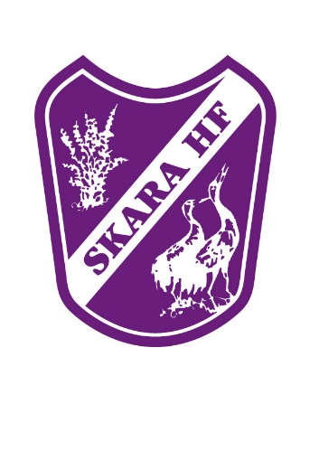
Covidregler för Skara HF, 2021-12-06

Från den 1 december 2021 krävs vaccinationsbevis för att gå på matcher. Detta till följd av regeringens beslut att arrangörer av offentliga tillställningar med mer än 100 personer antingen måste tillämpa publikrestriktioner eller endast tillåta besökare med vaccinationsbevis till sina evenemang. Här svarar vi på vanliga frågor rörande vaccinationsbevisen.

Varför krävs vaccinationsbevis för att gå på Skara HF’s matcher? Måste klubbarna kräva vaccinationsbevis?
Till följd av ökad smitta i världen och Sverige har regeringen beslutat att införa restriktioner vid offentliga tillställningar med över 100 personer från den 1 december 2021.
Arrangörer av offentliga tillställningar inomhus måste då, vid över 100 besökare, antingen endast tillåta besökare med vaccinationsbevis eller vidta andra smittskyddsåtgärder.
Vi har sedan pandemins start arbetat hårt för att anpassa verksamheterna efter pandemins förutsättningar för att kunna bedriva trygga och säkra evenemang och lyssnat till experterna i frågan. När experterna nu anser att evenemang kan fullföljas utan restriktioner i övrigt vid fullvaccinerade besökare anser vi att detta, sett till förutsättningarna, är bra. Detta då vi tillåts bedriva trygga evenemang utan restriktioner i övrigt.

Besökarinfo
Krävs vaccinationsbevis för samtliga besökare?
Vaccinationsbevis krävs för samtliga besökare utöver nedan undantag; – Kravet på vaccinationsbevis gäller inte för personer under 18 år.
– Kravet på vaccinationsbevis gäller inte för personer som av medicinska skäl inte bör vaccinera sig mot sjukdomen Covid-19. Läs mer på regeringens hemsida. Personer som inte kan vaccinera sig av medicinska skäl ska kunna visa upp ett läkarintyg i stället. Är man under 18 år men i närheten av den åldern behöver man kunna visa upp id på att man är under 18 år (om man är tonåring).

Vad menas med fullvaccinerad?
– Personen är fullvaccinerad, vill säga, har dos 2 av 2 eller 1 av 1 om det Jansens vaccin.
– Att 14 dagar har passerat från det att sista dosen tagits tills att arrangemanget besöks. Vaccinationsbevis ges endast för EMA (European Medicin Agency) godkänt vaccin.

Vad behöver man som besökare göra innan match?
Ska man besöka Skara HF’s matcher efter den 1 december 2021 behöver man antingen ladda ner vaccinationsbevis till sin mobil eller skriva ut sitt vaccinationsbevis. Dessutom måste man kunna uppvisa giltig legitimation vid entré för att styrka sitt vaccinationsbevis.

Var hittar man sitt vaccinationsbevis?
Man kan ladda ned sitt vaccinationsbevis på www.covidbevis.se Man kan läsa mer om covidbevis och vad som gäller kring det på www.ehalsomyndigheten.se. Där kan man beställa ditt Covidbevis om man inte har e-legitimation.

Hur kommer vaccinationsbevisen kontrolleras?
Vaccinationsbevisen kontrolleras vid entré, antingen manuellt eller via digitala lösningar.

Tar det extra tid vid ingång till följd av vaccinationsbevisen?
Vi arbetar hårt för att kunna ta emot besökare så smidigt som möjligt men vänligen planera extra tid innan match för att undvika trängsel och säkerställa att ni är på plats i arenan i god tid innan matchstart.

Lagras/sparas valideringsinformation i klubbarnas digitala avläsningsprogram?
Nej, inga personuppgifter sparas i de digitala avläsningsprogram som kan komma att användas i arenan.

Fungerar det att uppvisa negativa PCR-tester i stället?
Nej, endast vaccinationsbevis tillåts.

Kommer det ytterligare restriktioner gälla i arenorna?
Nej, då vaccinationsbevis används vid offentliga tillställningar med över 100 personer krävs inga ytterligare restriktioner på plats. Dock gäller självklart att man även stannar hemma vid förkylningssymtom och Covid-sjukdom som tidigare.
Läs mer om vaccinationsbevis på www.ehalsomyndigheten.se

